Resolución del Pleno del Instituto de Transparencia, Acceso a la Información Pública y Protección de Datos Personales del Estado de México y Municipios, con domicilio en Metepec, Estado de México, de fecha seis de marzo de dos mil diecinueve.

VISTO el expediente formado con motivo del recurso de revisión 04837/INFOEM/IP/RR/2018, promovido por el C. Xxxxxxx Xxxxxxxxx Xxxxxx Xxxxxx, en lo sucesivo EL RECURRENTE, en contra de la respuesta del Instituto Materno Infantil del Estado de México, en lo sucesivo EL SUJETO OBLIGADO, se procede a dictar la presente resolución con base en lo siguiente:

RESULTANDO

I. En fecha veintiuno de noviembre de dos mil dieciocho, EL RECURRENTE presentó a través del Sistema de Acceso a la Información Mexiquense, en lo subsecuente EL SAIMEX, ante EL SUJETO OBLIGADO, la solicitud de acceso a la información pública, a la que se le asignó el número de expediente 00178/IMIEM/IP/2018, mediante la cual solicitó:

“Conforme a lo señalado en la Ley de Transparencia y Acceso a la Información Pública del EDOMEX Solicitamos en VERSIÓN PUBLICA, de manera clara y nítida, todos y cada uno de los oficios, escritos notas informativas elaboradas y/o recibidas el la direccion de administracion y finanzas del IMIEM esto por el periodo comprendido del 05 de enero al 21 de noviembre de 2018 Por su información GRACIAS.” (Sic)

MODALIDAD DE ENTREGA: EL SAIMEX.

II. De las constancias que obran en los expedientes electrónicos del SAIMEX, se advierte que el veintiuno de noviembre de dos mil dieciocho, en el apartado de requerimientos, el Titular de la Unidad de Transparencia turnó la solicitud de información al Servidor Público Habilitado Competente, tal como se aprecia en la subsecuente imagen:
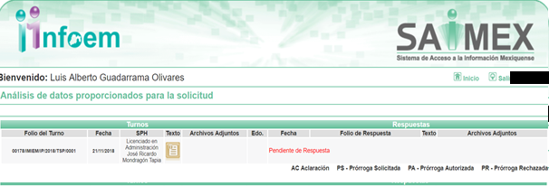
Es de precisar que el servidor público al que se le solicitó la información en estudió, ostenta el cargo de Director de Administración y Finanzas, como se desprende a continuación:
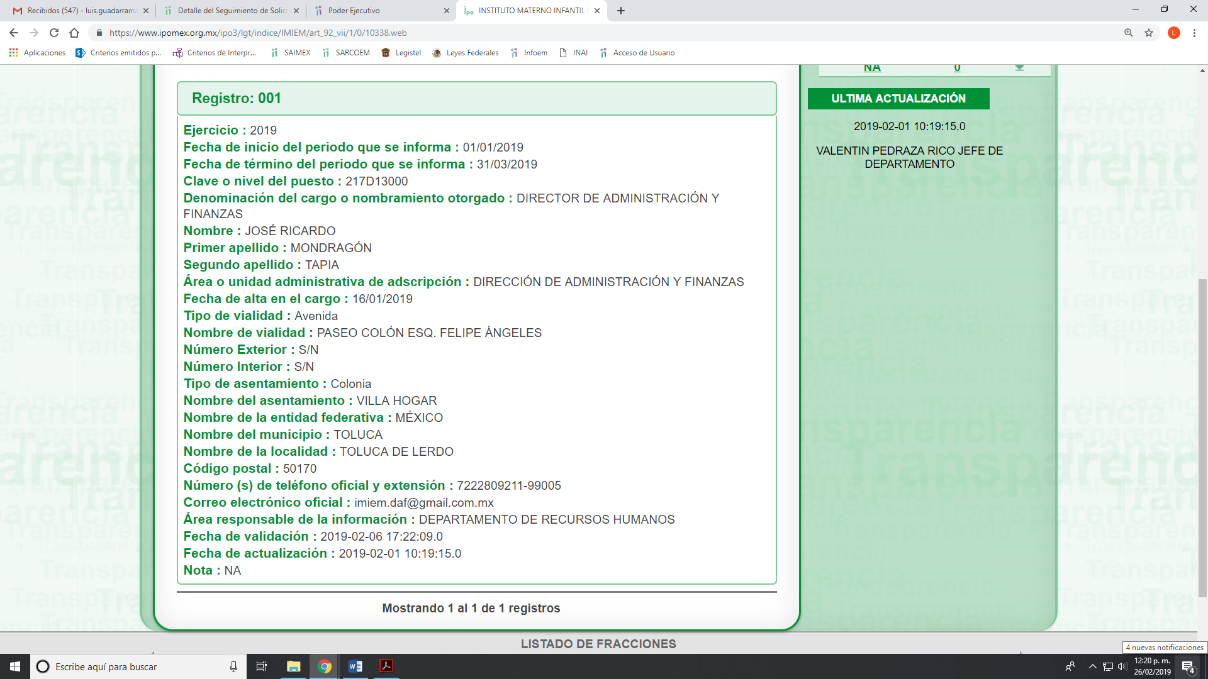
III. De las constancias que obran en EL SAIMEX, se observa que el doce de diciembre de dos mil dieciocho, EL SUJETO OBLIGADO dio respuesta a la solicitud de acceso a la información de la siguiente forma, adjuntando diversos archivos como se muestra en la siguiente imagen:

“En respuesta a la solicitud recibida, nos permitimos hacer de su conocimiento que con fundamento en el artículo 53, Fracciones: II, V y VI de la Ley de Transparencia y Acceso a la Información Pública del Estado de México y Municipios, le contestamos que:
10. Presentación de la solicitud de cambio de modalidad en términos de lo establecido en el artículo 158 de la LTAIPEMyM, para dar respuesta a la solicitud identificada con el siguiente número de folio: 00178/IMIEM/IP/2018. Por parte del Servidor Público Habilitado de la Dirección de Administración y Finanzas del IMIEM.”

Asimismo anexó un archivo elecronico denominado 26 acta-converted.pdf, el cual al ser del conocimiento de las partes se omite sus inserción, aunado a que será motivo de estudio en el apartado correspodiente.

IV. Inconforme con la respuesta, el diecinueve de diciembre del año dos mil dieciocho, EL RECURRENTE interpuso el recurso de revisión objeto del presente estudio, al que se le asignó el número de expediente 04837/INFOEM/IP/RR/2018, en el que señaló como acto impugnado lo siguiente:

“Se impugna el acto, en otras siempre su respuesta es la falta de personal y/o el volumen de información, pero lo cierto es que son opacos y nada transparentes, los cheques póliza entregados a la sección sindical por parte del IMIEM. NO SON MAS DE CINCUENTA AL AÑO Y LOS BENEFICIAROS DE ESOS RECURSOS DEBEN DEJAR CONSTANCIA DE RECIBO DE LA PRESTACIÓN NORMALMENTE ES UN LISTADO CON NOMBRE FIRMA NUMERO DE SERVIDOR PUBLICO Y ADSCRIPCIÓN.” (Sic)

Asimismo, como razones o motivos de inconformidad:

“SUS ARGUMENTOS NO SON CREÍBLES, no cumplen con la ley al respecto.” (Sic)

VI. El diecinueve de diciembre de dos mil dieciocho, el recurso de que se trata se envió electrónicamente al Instituto de Transparencia, Acceso a la Información Pública y Protección de Datos Personales del Estado de México y Municipios y con fundamento en el artículo 185, fracción I de la Ley de Transparencia y Acceso a la Información Pública del Estado de México y Municipios, se turno a la Comisionada EVA ABAID YAPUR; a efecto de que decretaran su admisión o desechamiento.

VI. El diez de enero de dos mil diecinueve, atento a lo dispuesto en el artículo 185, fracciones I, II y IV de la Ley de Transparencia y Acceso a la Información Pública del Estado de México y Municipios, se acordó la admisión a trámite del referido recurso de revisión, así como la integración del expediente respectivo, mismo que se puso a disposición de las partes, para que, de considerarlo conveniente, en el plazo máximo de siete días hábiles, EL RECURRENTE realizara manifestaciones y alegatos, así como ofreciera las pruebas que a su derecho conviniera y, en el caso del SUJETO OBLIGADO exhibiera el Informe Justificado correspondiente.

VII. De las constancias que obran en el SAIMEX, se advierte que EL RECURRENTE no presentó manifestaciones y alegatos, ni ofreció los medios de prueba que a su derecho convinieran. Por su parte, el dieciséis de enero de dos mil diecinueve, EL SUJETO OBLIGADO rindió el respectivo Informe Justificado, mismo que fue puesto a la vista del particular en razón de que EL SUJETO OBLIGADO amplió su respuesta, por lo tanto se actualizó lo previsto en la fracción III del artículo 185 de la Ley de Transparencia y Acceso a la Información Pública del Estado de México y Municipios, como se desprende de la siguiente imagen:

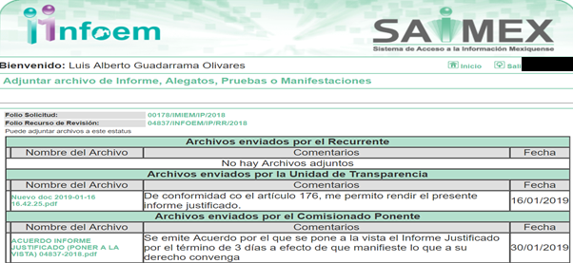
Cabe hacer mención que EL RECURRENTE fue omiso en pronunciarse respecto de la información proporcionada por EL SUJETO OBLIGADO.

IX. Transcurrido el plazo señalado en el párrafo anterior y, una vez analizado el estado procesal que guarda el expediente, el trece de febrero de dos mil diecinueve, la Comisionada Ponente acordó el cierre de instrucción, así como la remisión del mismo a efecto de ser resuelto, de conformidad con lo establecido en el artículo 185, fracciones VI y VIII de la Ley de Transparencia y Acceso a la Información Pública del Estado de México y Municipios.

X. En fecha veintiséis de febrero de dos mil diecinueve, con fundamento en el artículo 181, párrafo tercero de la Ley de Transparencia y Acceso a la Información Pública del Estado de México y Municipios, se determinó ampliar el plazo para emitir resolución por un periodo de quince días hábiles; y

CONSIDERANDO

PRIMERO. Competencia. Este Instituto de Transparencia, Acceso a la Información Pública y Protección de Datos Personales del Estado de México y Municipios, es competente para conocer y resolver el presente recurso, conforme a lo dispuesto en los artículos 6, Apartado A de la Constitución Política de los Estados Unidos Mexicanos; 5, párrafos vigésimo, vigésimo primero y vigésimo segundo, fracciones IV y V de la Constitución Política del Estado Libre y Soberano de México; 1, 2, fracción II, 13, 29, 36, fracciones I y II, 176, 178, 179, 181, párrafo tercero y 185 de la Ley de Transparencia y Acceso a la Información Pública del Estado de México y Municipios; y 9, fracciones I y XXIV y 11 del Reglamento Interior del Instituto de Transparencia, Acceso a la Información Pública y Protección de Datos Personales del Estado de México y Municipios; toda vez que se trata de recurso de revisión interpuesto por un Ciudadano en términos de la Ley de la materia.

SEGUNDO. Interés. El recurso de revisión fue interpuesto por parte legítima, en atención a que se presentó por EL RECURRENTE, quien es la misma persona que formuló la solicitud de acceso a la información pública al SUJETO OBLIGADO.

TERCERO. Oportunidad. El recurso de revisión fue interpuesto dentro del plazo de quince días hábiles contados a partir del día siguiente a aquel en que EL RECURRENTE tuvo conocimiento de la respuesta impugnada, tal y como lo prevé el artículo 178 de la Ley de Transparencia y Acceso a la Información Pública del Estado de México y Municipios, que establece:
“Artículo 178. El solicitante podrá interponer, por sí mismo o a través de su representante, de manera directa o por medios electrónicos, recurso de revisión ante el Instituto o ante la Unidad de Transparencia que haya conocido de la solicitud dentro de los quince días hábiles, siguientes a la fecha de la notificación de la respuesta.
A falta de respuesta del sujeto obligado, dentro de los plazos establecidos en esta Ley, a una solicitud de acceso a la información pública, el recurso podrá ser interpuesto en cualquier momento, acompañado con el documento que pruebe la fecha en que presentó la solicitud.
En el caso de que se interponga ante la Unidad de Transparencia, ésta deberá remitir el recurso de revisión al Instituto a más tardar al día siguiente de haberlo recibido.” (Sic)
En esa tesitura, atendiendo a que EL SUJETO OBLIGADO notificó la respuesta a la solicitud de acceso a la información pública el día doce de diciembre de dos mil dieciocho; así, el plazo de quince días hábiles que el artículo 178 de la Ley de Acceso a la Información Pública del Estado de México y Municipios otorgó al RECURRENTE para presentar el recurso de revisión, transcurrió del trece al diecinueve de diciembre de dos mil dieciocho y del siete al veinte de enero de dos mil diecinueve, sin contemplar en el cómputo los días quince y dieciséis de diciembre de dos mil dieciocho y cinco, seis, doce, trece, diecinueve y veinte de enero de dos mil diecinueve, por corresponder a sábados y domingos, considerados como días inhábiles, en términos del artículo 3, fracción X de la Ley de Transparencia y Acceso a la Información Pública del Estado de México y Municipios, así como del veinte de diciembre de dos mil dieciocho al cuatro de enero de dos mil diecinueve, por ser días inhábiles, de conformidad con el calendario oficial.
En ese tenor, si el recurso de revisión que nos ocupa, se interpuso el diecinueve de diciembre de dos mil dieciocho, éste se encuentra dentro de los márgenes temporales previstos en el citado precepto legal y, por tanto, se considera oportuno.
CUARTO. Procedibilidad. Del análisis efectuado, se advierte que resulta procedente la interposición del recurso y se concluye la acreditación plena de todos y cada uno de los elementos formales exigidos por el artículo 180 de la Ley de Transparencia y Acceso presentado a la Información Pública del Estado de México y Municipios, en atención a que fue mediante el formato visible en EL SAIMEX.
QUINTO. Estudio y resolución del recurso. Una vez determinada la vía sobre la que versará el presente recurso, y previa revisión del expediente electrónico formado en EL SAIMEX con motivo de la solicitud de información y del recurso a que da origen, es conveniente analizar si la respuesta del SUJETO OBLIGADO, cumple con los requisitos y procedimientos del derecho de acceso a la información pública, por lo que, en primer término debemos recordar que la solicitud de información planteada por EL RECURRENTE, consistió en todos y cada uno de los oficios, escritos notas informativas elaboradas y/o recibidas en la Dirección de Administración y Finanzas del Instituto Materno Infantil del Estado de México (IMIEM) del periodo comprendido del 05 de enero al 21 de noviembre de 2018.
Por su parte, EL SUJETO OBLIGADO mediante respuesta le adjuntó un archivo electrónico, el cual contiene el Acta del Comité de Transparencia en el que aprobó el cambio de modalidad de la entrega de la información, como se desprende a continuación:
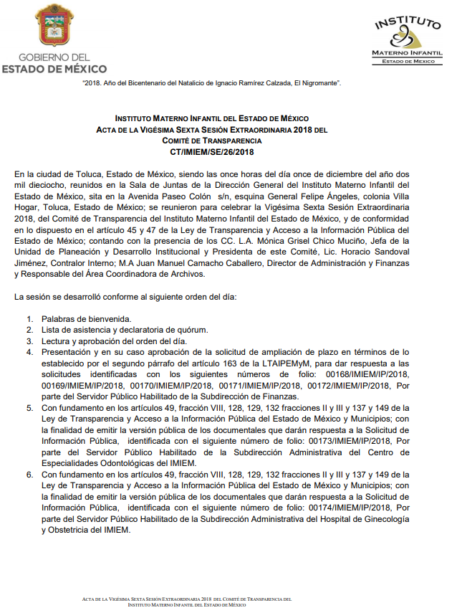
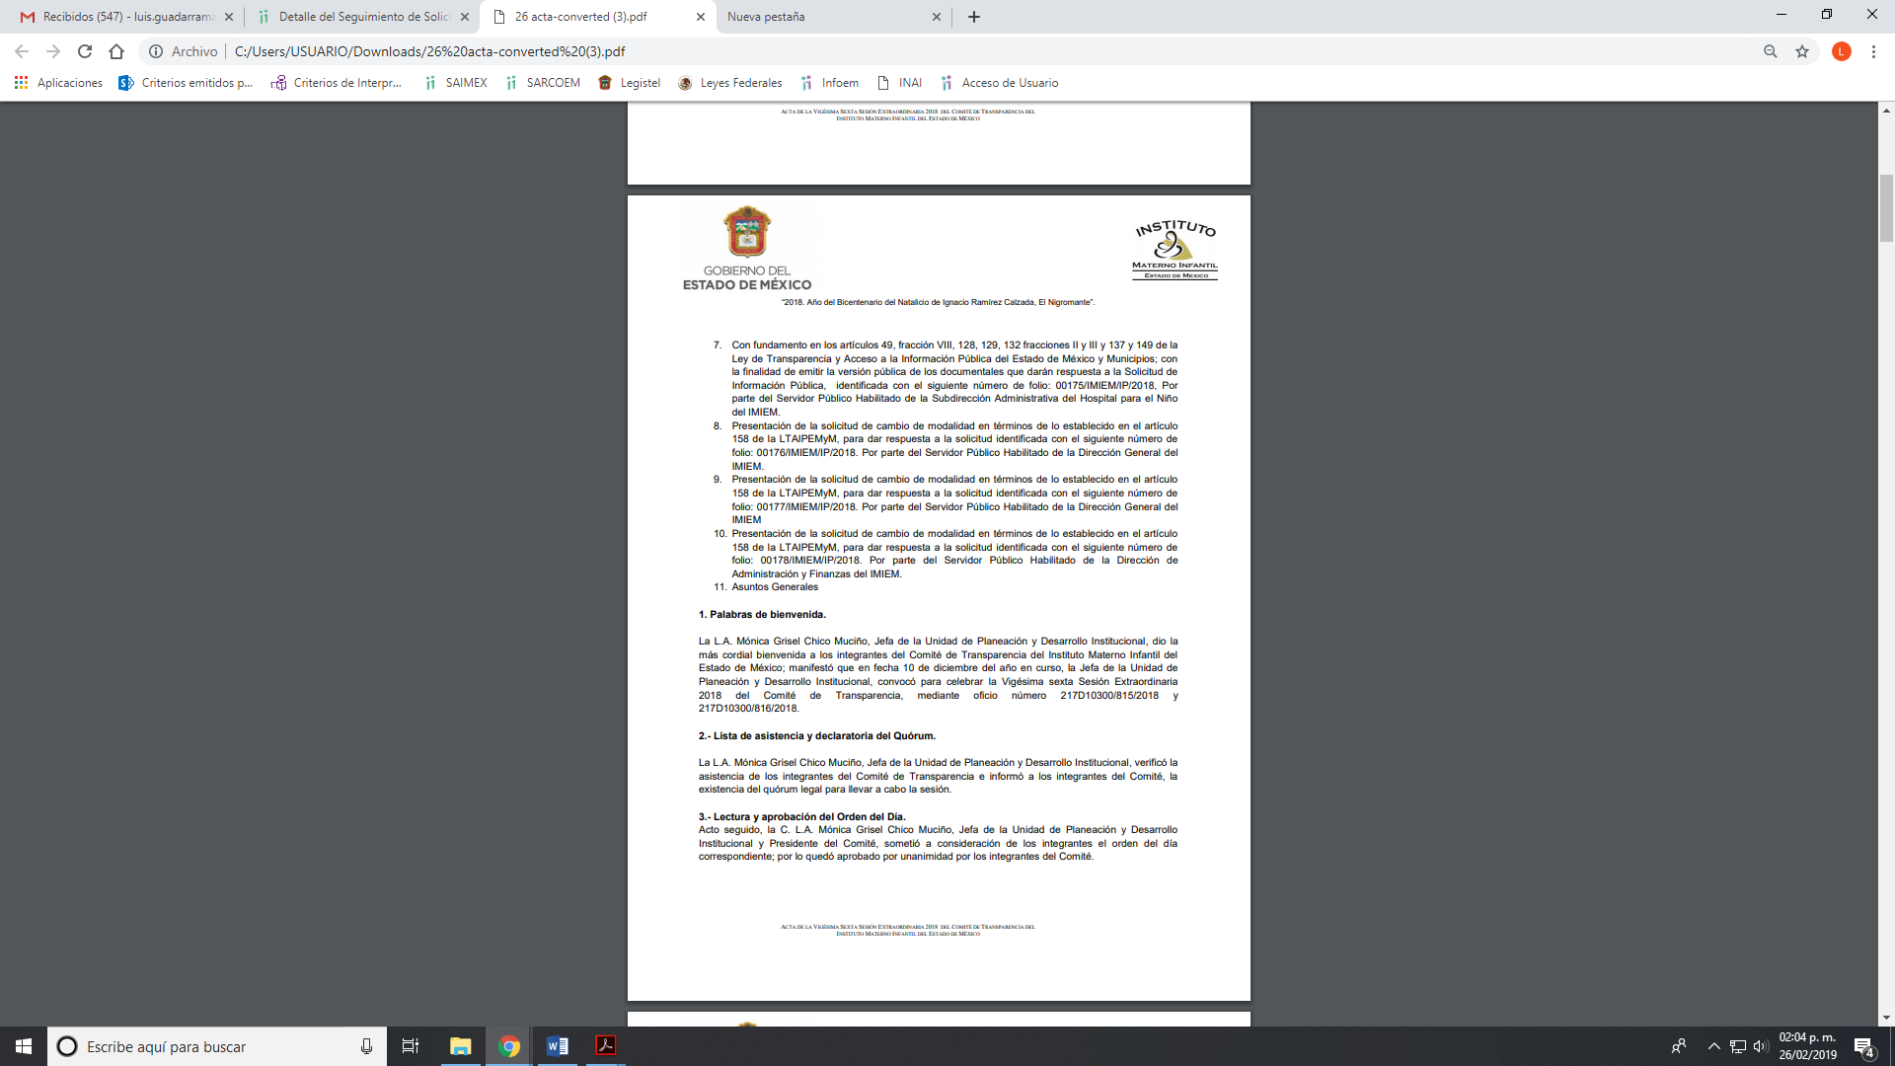
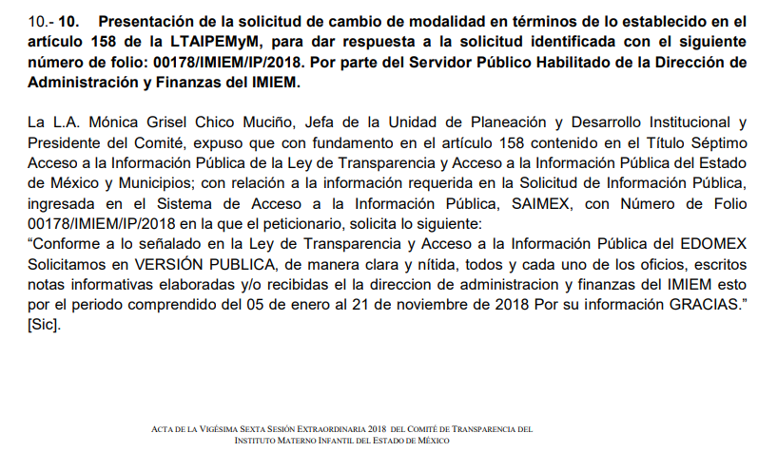

De lo anterior, EL RECURRENTE interpuso el recurso de revisión que nos ocupa, en el que se manifestó en contra de la respuesta y expresó como razones y motivos de inconformidad que no se cumple con la Ley de Transparencia y Acceso a la Información Pública del Estado de México y Municipios.
En ese orden de ideas, es de precisar que se obvia el análisis de la competencia por parte del SUJETO OBLIGADO, para generar, administrar o poseer la información solicitada, dado que éste ha asumido la misma, en razón de que en su respuesta admitió contar con dicha información, tal es así que remitió el Acuerdo del Comité de Transparencia que autoriza el cambio de modalidad; ello en virtud de que la información a entregar consta de 14, 656 fojas con un peso aproximado de 884 mega bites.
En efecto, el hecho de que EL SUJETO OBLIGADO haya asumido contar con la información pública solicitada, acepta que la genera, posee y administra, en ejercicio de sus funciones de derecho público, motivo por el cual se actualiza el supuesto jurídico, previsto en el artículo 12 de la Ley de Transparencia y Acceso a la Información Pública del Estado de México y Municipios.
De hecho, el estudio de la naturaleza jurídica de la información pública solicitada, tiene por objeto determinar si ésta la genera, posee o administra EL SUJETO OBLIGADO; sin embargo, en aquellos casos en que éste la asume, implica que la genera, posee o administra; por consiguiente, a nada práctico nos conduciría su estudio, ya que se insiste, dicha información, fue asumida por el mismo, por lo que la genera, posee y administra, en ejercicio de sus funciones de derecho público, motivo por el cual, se actualiza el supuesto jurídico, previsto en el artículo 12 de la Ley de la materia, anteriormente referido.
En consecuencia de lo anterior, el presente estudio permitirá determinar si EL SUJETO OBLIGADO, a través de la respuesta a la solicitud de información da cumplimiento al derecho de acceso a la información pública del particular.
Como ya quedó asentado en párrafos que anteceden, el particular solicitó del SUJETO OBLIGADO todos los oficios, escritos notas informativas elaboradas y/o recibidas en la Dirección de Administración y Finanzas del Instituto Materno Infantil del Estado de México (IMIEM) del periodo comprendido del 05 de enero al 21 de noviembre de 2018; para lo cual, en respuesta la autoridad le adjuntó el Acuerdo del Comité de Transparencia que avaló el cambio de modalidad.
Es así que, mediante Informe Justificado EL SUJETO OBLIGADO amplió el contenido de su respuesta y señaló que le ponía a su consideración la información en consulta directa, como se puede observar a continuación:
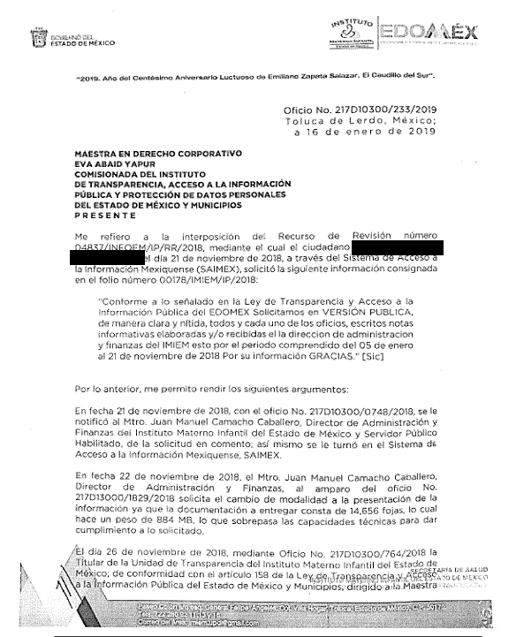
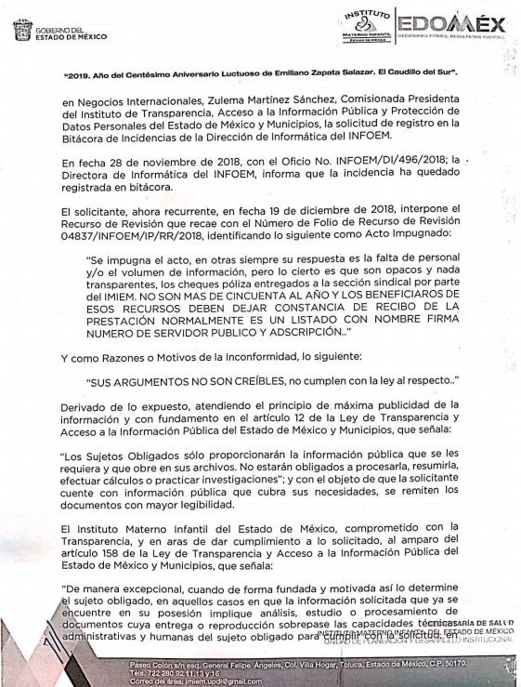
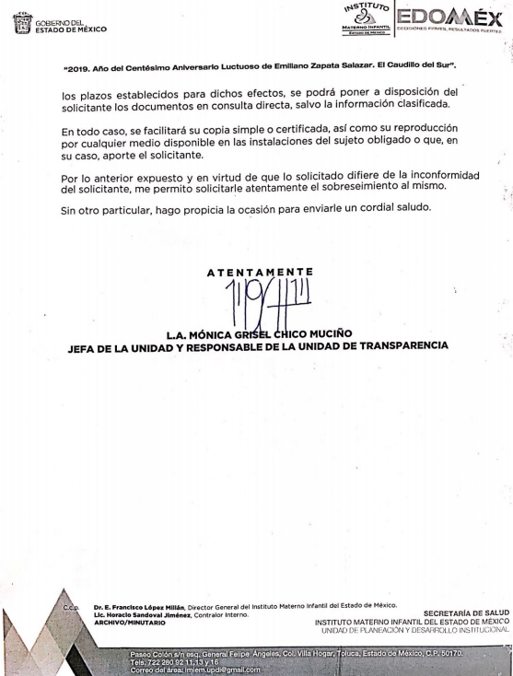
Bajo lo anterior, resultando conveniente señalar lo que disponen los Lineamientos para la Recepción, Trámite y Resolución de las Solicitudes de Acceso a la Información, así como de los Recursos de Revisión que deberán observar los Sujetos Obligados por la Ley de Transparencia y Acceso a la Información Pública del Estado de México y Municipios, publicados en la Gaceta del Gobierno del Estado de México el treinta de octubre de dos mil ocho, que literalmente disponen:

“CINCUENTA Y CUATRO.- De acuerdo a lo dispuesto por el párrafo segundo del artículo 48 de la Ley, la información podrá ser entregada vía electrónica a través del SICOSIEM.

Es obligación del responsable de la Unidad de Información verificar que los archivos electrónicos que contengan la información entregada, se encuentra agregada al SICOSIEM.

En caso de que el responsable de la Unidad de Información no pueda agregar al SICOSIEM los archivos electrónicos que contengan la información por motivos técnicos, debe avisar de inmediato al Instituto, a través del correo electrónico institucional, además de comunicarse vía telefónica de inmediato a efecto de que reciba el apoyo técnico correspondiente.

La Dirección de Sistemas e Informática del Instituto, debe llevar un registro de incidencias en el cual se asienten todas las llamas referentes al apoyo técnico para agregar los archivos electrónicos al SICOSIEM.

La omisión por parte del responsable de la Unidad de Información del procedimiento antes descrito presume la negativa de la entrega de la Información.
Cuando la información no pueda ser remitida vía electrónica, se deberá fundar y motivar la resolución respectiva, explicando en todo momento las causas que impiden el envío de la información de forma electrónica.

En el supuesto de que la información sea puesta a disposición del solicitante la Unidad de Información deberá señalar en su respuesta, con toda claridad el lugar en donde se permitirá el acceso a la información, así como en los días y horas hábiles precisadas en la resolución respectiva. En este supuesto, la disposición o entrega de la información se realizará mediante el formato de recepción de información pública.

El formato mencionado deberá estar agregado al expediente electrónico de la solicitud de información pública, en el estatus respectivo.”
(Enfasis añadido).

De la normativa en estudio, es que los Sujetos Obligados deben respetar la forma seleccionada por EL RECURRENTE para la entrega de la información; por lo que, si éste eligió EL SAIMEX, el responsable de la Unidad de Información debió agregar los archivos electrónicos que contengan la información requerida en dicho sistema y sólo en caso de imposibilidad técnica, y previo aviso a este Instituto, puede optarse por cambiar la modalidad de entrega.

Es de esta forma que, en respuesta y mediante Informe Justificado EL SUJETO OBLIGADO le indicó lo siguiente:
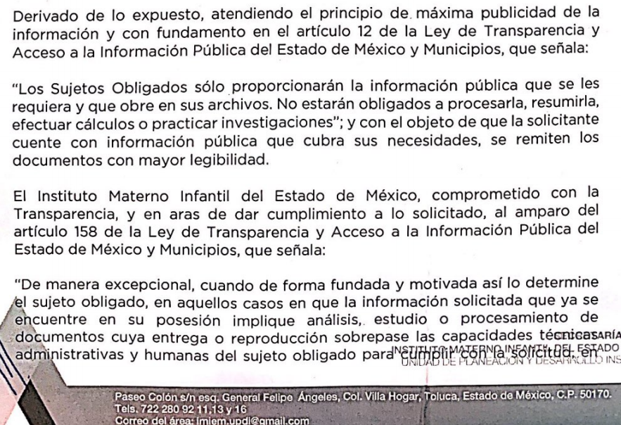


Por lo anterior, mediante respuesta le indicó el cambio de modalidad el cual fue aprobado por el Comité de Transparencia, fundado y motivado y es mediante el Informe Justificado que de acuerdo al artículo 158 de la Ley de Transparencia y Acceso a la Información Pública del Estado de México y Municipios que precisó que la información se ponía a disposición del particular en consulta directa.
Es de lo expuesto, que ésta Ponencia Resolutora en fecha veintiséis de febrero de dos mil diecinueve, envió correo electrónico al Director de Informática de este Instituto de Transparencia, Acceso a la Información Pública y Protección de Datos Personales del Estado de México y Municipios, para solicitar información respecto a si se tuvo algún reporte de incidencias por parte del SUJETO OBLIGADO, tal y como se observa en la siguiente imagen:
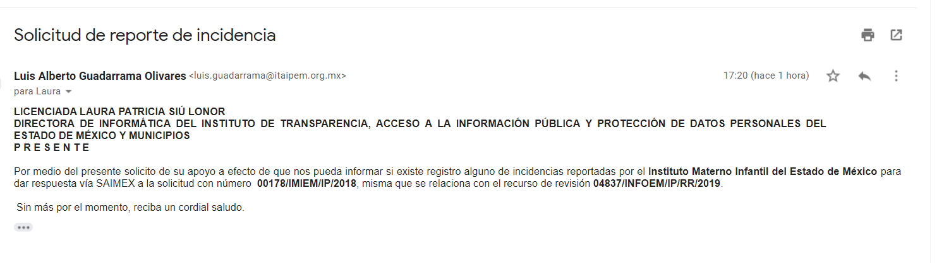
Así, en fecha veintisiete de febrero de dos mil diecinueve, la Directora de Informática del Instituto de Transparencia, Acceso a la Información Pública y Protección de Datos Personales del Estado de México y Municipios remitió el siguiente correo electrónico, por medio del cual informó lo que a continuación se expone:
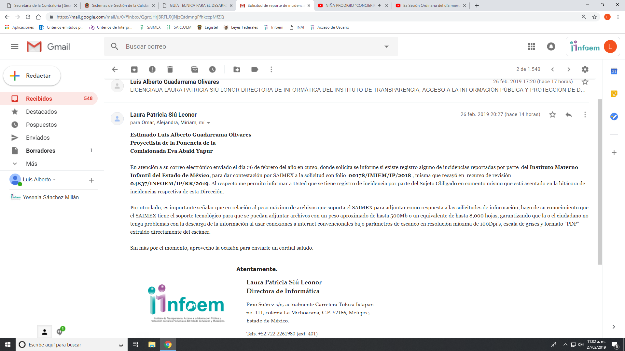
Es de esta forma, que de acuerdo a las constancias que fueron analizadas en el presente medio de impugnación EL SUJETO OBLIGADO justifico el cambio de modalidad a vía in situ; esto es, acreditó la imposibilidad técnica de remitir la información vía EL SAIMEX, ya que la misma al constar de un número de 14,565 fojas, y tener un peso de 884 mega bites, no es posible remitirla por la modalidad elegida por el particular y en su caso se pone en consulta directa, informando que se facilitara obtener las copias simple o certificada o cualquier medio disponible en las instalaciones del SUJETO OBLIGADO que requiera.

Sin embargo, es preciso señalar que no siguió el procedimiento establecido en Lineamientos para la Recepción, Trámite y Resolución de las Solicitudes de Acceso a la Información, así como de los Recursos de Revisión que deberán observar los Sujetos Obligados, anteriormente inserto en párrafos que anteceden, ya que debe indicarle el lugar, los días y horas hábiles en donde se permitirá el acceso a la información; así como, el servidor público que lo atenderá en dicha diligencia.

De lo expuesto, este Órgano Garante determina MODIFICAR la respuesta del SUJETO OBLIGADO y ordenarle señale al particular la información para poder acceder a la misma, precisando claramente lo anteriormente precisado; en virtud de que, resultaron parcialmente fundadas las razones y motivos de inconformidad por actualizarse la fracción VIII, del artículo 179 de la Ley de Transparencia y Acceso a la Información Pública del Estado de México y Municipios, que dispone:

“Artículo 179. El recurso de revisión es un medio de protección que la Ley otorga a los particulares, para hacer valer su derecho de acceso a la información pública, y procederá en contra de las siguientes causas:
. . .
VIII. La notificación, entrega o puesta a disposición de información en una modalidad o formato distinto al solicitado;”

No pasa desapercibido que el particular manifestó en su acto impugnado: “. . . en otras siempre su respuesta es la falta de personal y/o el volumen de información, pero lo cierto es que son opacos y nada transparentes, los cheques póliza entregados a la sección sindical por parte del IMIEM. NO SON MAS DE CINCUENTA AL AÑO Y LOS BENEFICIAROS DE ESOS RECURSOS DEBEN DEJAR CONSTANCIA DE RECIBO DE LA PRESTACIÓN NORMALMENTE ES UN LISTADO CON NOMBRE FIRMA NUMERO DE SERVIDOR PUBLICO Y ADSCRIPCIÓN.” y en sus razones y motivos de inconformidad “SUS ARGUMENTOS NO SON CREÍBLES. . .” manifestaciones subjetivas que este Órgano Garante no tiene facultades para pronunciarse al respecto, conforme al artículo 36 de la Ley de Transparencia y Acceso a la Información Pública del Estado de México y Municipios.

Es importante señalar que el particular duda de la veracidad de la información por lo que en términos de lo que dispone el artículo 191, fracción V de la Ley de Transparencia y Acceso a la Información Pública del Estado de México y Municipios que señala:

“Artículo 191. El recurso será desechado por improcedente cuando:
. . .
V. Se impugne la veracidad de la información proporcionada;”

De la normativa citada, resulta improcedente lo vertido por el particular, ello porque, cuando se impugne la veracidad de la información proporcionada por los sujetos obligados; es por lo que resultan parcialmente fundados los motivos de inconformidad planteados por EL RECURRENTE.

Ahora bien, es importante señalar que los documentos que se pondrán a la vista del particular pudieran obrar datos considerados como confidenciales, por lo cual deberán ser en versión pública, esto es, que omitirá, eliminará o suprimirá la información personal de los funcionarios públicos referidos, como podrían ser Registro Federal de Contribuyentes, CURP, clave del Instituto de Seguridad Social del Estado de México y Municipios, deducciones estrictamente legales o personales, número de Cuenta Bancarios o cualquier otro dato de servidores públicos o de particulares.

Clasificación que tiene que cumplir con las formalidades que la ley impone; es decir, mediante acuerdo debidamente fundado y motivado, en términos de los numerales 49, fracción VIII y 132, fracciones I, II y III de la Ley de Transparencia y Acceso a la Información Pública del Estado de México y Municipios, numerales Segundo, fracción XVIII, y del Cuarto al Décimo Primero de los Lineamientos Generales en materia de Clasificación y Desclasificación de la Información, así como para la elaboración de Versiones Públicas, que literalmente expresan:
“Artículo 49. Los Comités de Transparencia tendrán las siguientes atribuciones:
VIII. Aprobar, modificar o revocar la clasificación de la información;
Artículo 132. La clasificación de la información se llevará a cabo en el momento en que:
I. Se reciba una solicitud de acceso a la información;
II. Se determine mediante resolución de autoridad competente; o
III. Se generen versiones públicas para dar cumplimiento a las obligaciones de transparencia previstas en esta Ley.”
“Segundo.- Para efectos de los presentes Lineamientos Generales, se entenderá por:
XVIII. Versión pública: El documento a partir del que se otorga acceso a la información, en el que se testan partes o secciones clasificadas, indicando el contenido de éstas de manera genérica, fundando y motivando la reserva o confidencialidad, a través de la resolución que para tal efecto emita el Comité de Transparencia.
Cuarto. Para clasificar la información como reservada o confidencial, de manera total o parcial, el titular del área del sujeto obligado deberá atender lo dispuesto por el Título Sexto de la Ley General, en relación con las disposiciones contenidas en los presentes lineamientos, así como en aquellas disposiciones legales aplicables a la materia en el ámbito de sus respectivas competencias, en tanto estas últimas no contravengan lo dispuesto en la Ley General.
Los sujetos obligados deberán aplicar, de manera estricta, las excepciones al derecho de acceso a la información y sólo podrán invocarlas cuando acrediten su procedencia.
Quinto. La carga de la prueba para justificar toda negativa de acceso a la información, por actualizarse cualquiera de los supuestos de clasificación previstos en la Ley General, la Ley Federal y leyes estatales, corresponderá a los sujetos obligados, por lo que deberán fundar y motivar debidamente la clasificación de la información ante una solicitud de acceso o al momento en que generen versiones públicas para dar cumplimiento a las obligaciones de transparencia, observando lo dispuesto en la Ley General y las demás disposiciones aplicables en la materia.
Sexto. Los sujetos obligados no podrán emitir acuerdos de carácter general ni particular que clasifiquen documentos o expedientes como reservados, ni clasificar documentos antes de que se genere la información o cuando éstos no obren en sus archivos.
La clasificación de información se realizará conforme a un análisis caso por caso, mediante la aplicación de la prueba de daño y de interés público.
Séptimo. La clasificación de la información se llevará a cabo en el momento en que:
I. Se reciba una solicitud de acceso a la información;
II. Se determine mediante resolución de autoridad competente, o
III. Se generen versiones públicas para dar cumplimiento a las obligaciones de transparencia previstas en la Ley General, la Ley Federal y las correspondientes de las entidades federativas.
Los titulares de las áreas deberán revisar la clasificación al momento de la recepción de una solicitud de acceso a la información, para verificar si encuadra en una causal de reserva o de confidencialidad.
Octavo. Para fundar la clasificación de la información se debe señalar el artículo, fracción, inciso, párrafo o numeral de la ley o tratado internacional suscrito por el Estado mexicano que expresamente le otorga el carácter de reservada o confidencial.
Para motivar la clasificación se deberán señalar las razones o circunstancias especiales que lo llevaron a concluir que el caso particular se ajusta al supuesto previsto por la norma legal invocada como fundamento.
En caso de referirse a información reservada, la motivación de la clasificación también deberá comprender las circunstancias que justifican el establecimiento de determinado plazo de reserva.
Tratándose de información clasificada como confidencial respecto de la cual se haya determinado su conservación permanente por tener valor histórico, ésta conservará tal carácter de conformidad con la normativa aplicable en materia de archivos.
Los documentos contenidos en los archivos históricos y los identificados como históricos confidenciales no serán susceptibles de clasificación como reservados.
Noveno. En los casos en que se solicite un documento o expediente que contenga partes o secciones clasificadas, los titulares de las áreas deberán elaborar una versión pública fundando y motivando la clasificación de las partes o secciones que se testen, siguiendo los procedimientos establecidos en el Capítulo IX de los presentes lineamientos.
Décimo. Los titulares de las áreas, deberán tener conocimiento y llevar un registro del personal que, por la naturaleza de sus atribuciones, tenga acceso a los documentos clasificados. Asimismo, deberán asegurarse de que dicho personal cuente con los conocimientos técnicos y legales que le permitan manejar adecuadamente la información clasificada, en los términos de los Lineamientos para la Organización y Conservación de Archivos.
En ausencia de los titulares de las áreas, la información será clasificada o desclasificada por la persona que lo supla, en términos de la normativa que rija la actuación del sujeto obligado.
Décimo primero. En el intercambio de información entre sujetos obligados para el ejercicio de sus atribuciones, los documentos que se encuentren clasificados deberán llevar la leyenda correspondiente de conformidad con lo dispuesto en el Capítulo VIII de los presentes lineamientos.” (Sic)

Atento a lo anterior, es importante señalar que el derecho de acceso a la información pública tiene como limitante el respeto a la intimidad y a la vida privada de las personas, es por ello que este Instituto debe cuidar que los datos personales que obren en poder de los Sujetos Obligados sean protegidos y únicamente se den a conocer aquéllos que abonen a la rendición de cuentas y a la transparencia en el ejercicio de las atribuciones que tienen conferidas. De este modo, en armonía entre los principios constitucionales de máxima publicidad y de protección de datos personales, la ley permite la elaboración de versiones públicas en las que se suprima aquella información relacionada con la vida privada de los particulares y de los servidores públicos.
En ese sentido, sólo podrán ser testados los datos que actualicen las hipótesis normativas previstas en dicho precepto legal y deberá procederse a su clasificación mediante las formalidades de Ley, es decir, que el Comité de Transparencia del SUJETO OBLIGADO emita el Acuerdo de Clasificación correspondiente debidamente fundado y motivado, en el cual se sustente la versión pública, misma que deberá cumplir cabalmente con las formalidades previstas en el precepto antes referido; así como, con los numerales aplicables de los Lineamientos Generales en materia de Clasificación y Desclasificación de la Información, así como para la Elaboración de Versiones Públicas, publicados en el Diario Oficial de la Federación en fecha 15 de abril de 2016, mediante Acuerdo del Consejo Nacional del Sistema Nacional de Transparencia, Acceso a la Información Pública y Protección de Datos Personales.
Así también, es importante resaltar que los documentos diversos de entrada y salida de la Dirección de Administración y Finanzas pudieran contener información que encuadre en los supuestos del artículo 140 de la Ley de Transparencia y Acceso a la Información Pública del Estado de México y Municipios, para lo cual el Comité de Transparencia deberá clasificar la información como reservada, como se muestra a continuación:
“Artículo 140. El acceso a la información pública será restringido excepcionalmente, cuando por razones de interés público, ésta sea clasificada como reservada, conforme a los criterios siguientes:
I. Comprometa la seguridad pública y cuente con un propósito genuino y un efecto demostrable;
II. Pueda menoscabar la conducción de las negociaciones y relaciones internacionales;
III. Se entregue a la Entidad expresamente con ese carácter o el de confidencialidad por otro u otros sujetos de derecho internacional, excepto cuando se trate de violaciones graves de derechos humanos o delitos de lesa humanidad de conformidad con el derecho internacional;
IV. Ponga en riesgo la vida, la seguridad o la salud de una persona física;
V. Aquella cuya divulgación obstruya o pueda causar un serio perjuicio a:
1. Las actividades de fiscalización, verificación, inspección, comprobación y auditoría sobre el cumplimiento de las Leyes; o
2. La recaudación de las contribuciones.
VI. Pueda causar daño u obstruya la prevención o persecución de los delitos, altere el proceso de investigación de las carpetas de investigación, afecte o vulnere la conducción o los derechos del debido proceso en los procedimientos judiciales o administrativos, incluidos los de quejas, denuncias, inconformidades, responsabilidades administrativas y resarcitorias en tanto no hayan quedado firmes o afecte la administración de justicia o la seguridad de un denunciante, querellante o testigo, así como sus familias, en los términos de las disposiciones jurídicas aplicables;
VII. La que contengan las opiniones, recomendaciones o puntos de vista que formen parte del proceso deliberativo de los servidores públicos, hasta en tanto sea adoptada la decisión definitiva, la cual deberá estar documentada;
VIII. Vulnere la conducción de los expedientes judiciales o de los procedimientos administrativos seguidos en forma de juicio, en tanto no hayan quedado firmes;
IX. Se encuentre contenida dentro de las investigaciones de hechos que la Ley señale como delitos y se tramiten ante el
Ministerio Público;
X. El daño que pueda producirse con la publicación de la información sea mayor que el interés público de conocer la información de referencia, siempre que esté directamente relacionado con procesos o procedimientos administrativos o judiciales que no hayan quedado firmes; Cuando se trate de información sobre estudios y proyectos cuya divulgación pueda causar daños al interés del Estado o suponga un riesgo para su realización, siempre que esté directamente relacionado con procesos o procedimientos administrativos o judiciales que no hayan quedado firmes; y
XI. Las que por disposición expresa de una ley tengan tal carácter, siempre que sean acordes con las bases, principios y disposiciones establecidos en esta Ley y no la contravengan; así como las previstas en tratados internacionales.
Artículo 141. Las causales de reserva previstas en este Capítulo se deberán fundar y motivar, a través de la aplicación de la prueba de daño a la que se hace referencia en el presente Título.”

Debiendo cumplir las formalidades expuestas en el presente medio de impugnación, en concordancia con los artículos 3 y 129 de la Ley en cita, que dispone:
“Artículo 3. Para los efectos de la presente Ley se entenderá por:
XXXIII. Prueba de Daño: Responsabilidad de los sujetos obligados de demostrar de manera fundada y motivada que la divulgación de información lesiona el interés jurídicamente protegido por la Ley, y que el menoscabo o daño que puede producirse con la publicidad de la información es mayor que el interés de conocerla y por consiguiente debe clasificarse como reservada;
Artículo 129. En la aplicación de la prueba de daño, el sujeto obligado deberá precisar las razones objetivas por las que la apertura de la información generaría una afectación, justificando que:
I. La divulgación de la información representa un riesgo real, demostrable e identificable del perjuicio significativo al interés público o a la seguridad pública;
II. El riesgo de perjuicio que supondría la divulgación supera el interés público general de que se difunda; y
III. La limitación se adecua al principio de proporcionalidad y representa el medio menos restrictivo disponible representa el medio menos restrictivo disponible para evitar el perjuicio.”

Atento a lo anterior, de conformidad con el artículo 186 fracción III de la Ley de Transparencia y Acceso a la Información Pública del Estado de México y Municipios, se determina MODIFICAR la respuesta del SUJETO OBLIGADO.
Así, con fundamento en lo prescrito en los artículos 5 párrafos vigésimo, vigésimo primero y vigésimo segundo fracciones IV y V de la Constitución Política del Estado Libre y Soberano de México; 2 fracción II, 29, 36 fracciones I y II, 176, 178, 179, 181, 185 fracción I, 186 y 188 de la Ley de Transparencia y Acceso a la Información Pública del Estado de México y Municipios, este Pleno:
R E S U E L V E
PRIMERO. Resultan parcialmente fundadas las razones o motivos de inconformidad planteadas por EL RECURRENTE en el recurso de revisión 04837/INFOEM/IP/RR/2018 en términos del Considerando QUINTO de esta Resolución.

SEGUNDO. Se MODIFICA la respuesta y se ordena al SUJETO OBLIGADO atienda la solicitud de acceso a la información pública 00178/IMIEM/IP/2018 y en términos del Considerando QUINTO, permita la consulta directa, de ser procedente en versión pública de lo siguiente:

“Los oficios, escritos y/o notas informativas generadas y recibidas por la Dirección de Administración y Finanzas del 5 de enero al 21 de noviembre de 2018.

Debiendo notificar al RECURRENTE el Acuerdo de Clasificación de la información que emita en su caso el Comité de Transparencia con motivo de la versión pública.

A efecto de dar cumplimiento a lo anterior, EL SUJETO OBLIGADO deberá indicar el lugar, días y horas hábiles en donde se permitirá el acceso a la información; así como, el servidor público que atenderá al RECURRENTE.

Para el caso de que, parte de la información solicitada encuadre con alguna causal del artículo 140 de la ley de la materia, deberá elaborar un Acuerdo de Clasificación que apruebe el Comité de Transparencia, en el que funde y motive la clasificación de dicha información como reservada en su totalidad, en términos de los artículos 129 y 141 de la citada Ley de la Transparencia, debiendo notificarlo al RECURRENTE al momento de dar cumplimiento a la presente resolución.”

TERCERO. Notifíquese al Titular de la Unidad de Transparencia, para que conforme a los artículos 186, último párrafo y 189, párrafo segundo de la Ley de Transparencia y Acceso a la Información Pública del Estado de México y Municipios, de cumplimiento a lo ordenado en los recursos de revisión, dentro del plazo de diez días hábiles, debiendo informar a este Instituto en un plazo de tres días hábiles siguientes sobre el cumplimiento dado a la presente resolución.
CUARTO. Notifíquese al RECURRENTE la presente resolución.

QUINTO. Hágase del conocimiento al RECURRENTE que de conformidad con lo establecido en el artículo 196 de la Ley de Transparencia y Acceso a la Información Pública del Estado de México y Municipios, podrá impugnarla vía Juicio de Amparo en los términos de las leyes aplicables.
ASÍ LO RESUELVE, POR UNANIMIDAD DE VOTOS, EL PLENO DEL INSTITUTO DE TRANSPARENCIA, ACCESO A LA INFORMACIÓN PÚBLICA Y PROTECCIÓN DE DATOS PERSONALES DEL ESTADO DE MÉXICO Y MUNICIPIOS, CONFORMADO POR LOS COMISIONADOS; ZULEMA MARTÍNEZ SÁNCHEZ, EVA ABAID YAPUR, JOSÉ GUADALUPE LUNA HERNÁNDEZ EMITIENDO VOTO PARTICULAR, JAVIER MARTÍNEZ CRUZ Y LUIS GUSTAVO PARRA NORIEGA; EN LA NOVENA SESIÓN ORDINARIA CELEBRADA EL SEIS DE MARZO DE DOS MIL DIECINUEVE, ANTE EL SECRETARIO TÉCNICO DEL PLENO ALEXIS TAPIA RAMÍREZ.
Zulema Martínez Sánchez
Comisionada Presidenta
(RÚBRICA)
Eva Abaid Yapur  Comisionada  (RÚBRICA) | José Guadalupe Luna Hernández  Comisionado  (RÚBRICA)
Javier Martínez Cruz  Comisionado  (RÚBRICA) | Luis Gustavo Parra Noriega  Comisionado  (RÚBRICA)
Alexis Tapia Ramírez
Secretario Técnico del Pleno
(RÚBRICA)

Esta hoja corresponde a la resolución del seis de marzo de dos mil diecinueve, emitida en el recurso de revisión 04837/INFOEM/IP/RR/2018.
YSM/LAGO

